RESPONSÁVEL DE CRÉDITO

Tudo o que dá para fazer em Crédito
Decidir quem entra na garantia: motor, banca humanizada, parâmetros e fila de ativação. A decisão fica registrada e chega sozinha no portal da imobiliária.
Papel credito · Dev-login → Carla Crédito (ou conta de analista em staging)

Jornada do dia
01 Dashboard e fila
02 Dossiê e banca
03 Parâmetros e laboratório
04 Ativação do inquilino

Telas

Abrir o dia
avaliza.app/dashboard
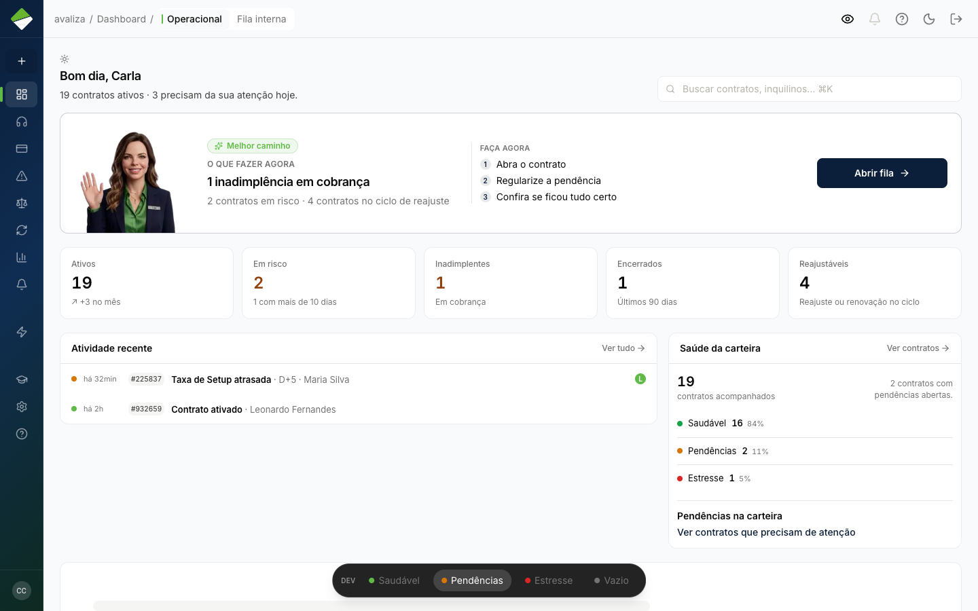
O que aparece  Indicadores do seu perfil e o que a Liza pede para tratar agora. | O que você faz  Olhe prioridades de crédito e ativação antes de abrir a fila. | O que muda  Você não começa o dia caçando caso no WhatsApp.

Fila da banca
avaliza.app/credito
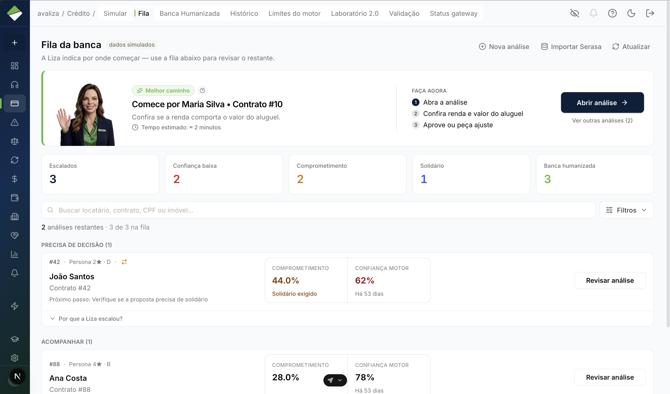
O que aparece  Casos escalados com motivo, persona, comprometimento e confiança do motor. Comece por quem a Liza destacar. | O que você faz  Abra o dossiê. Não decida pela lista. | O que muda  O motivo da escala já está no card — ninguém reconstitui o porquê.
Como fazer
1. Abra Crédito no menu.
2. Trabalhe na ordem sugerida (SLA e confiança).
3. Clique no caso para o dossiê.

Dossiê e decisão
avaliza.app/credito/analisar?auditId=4&contrato=10
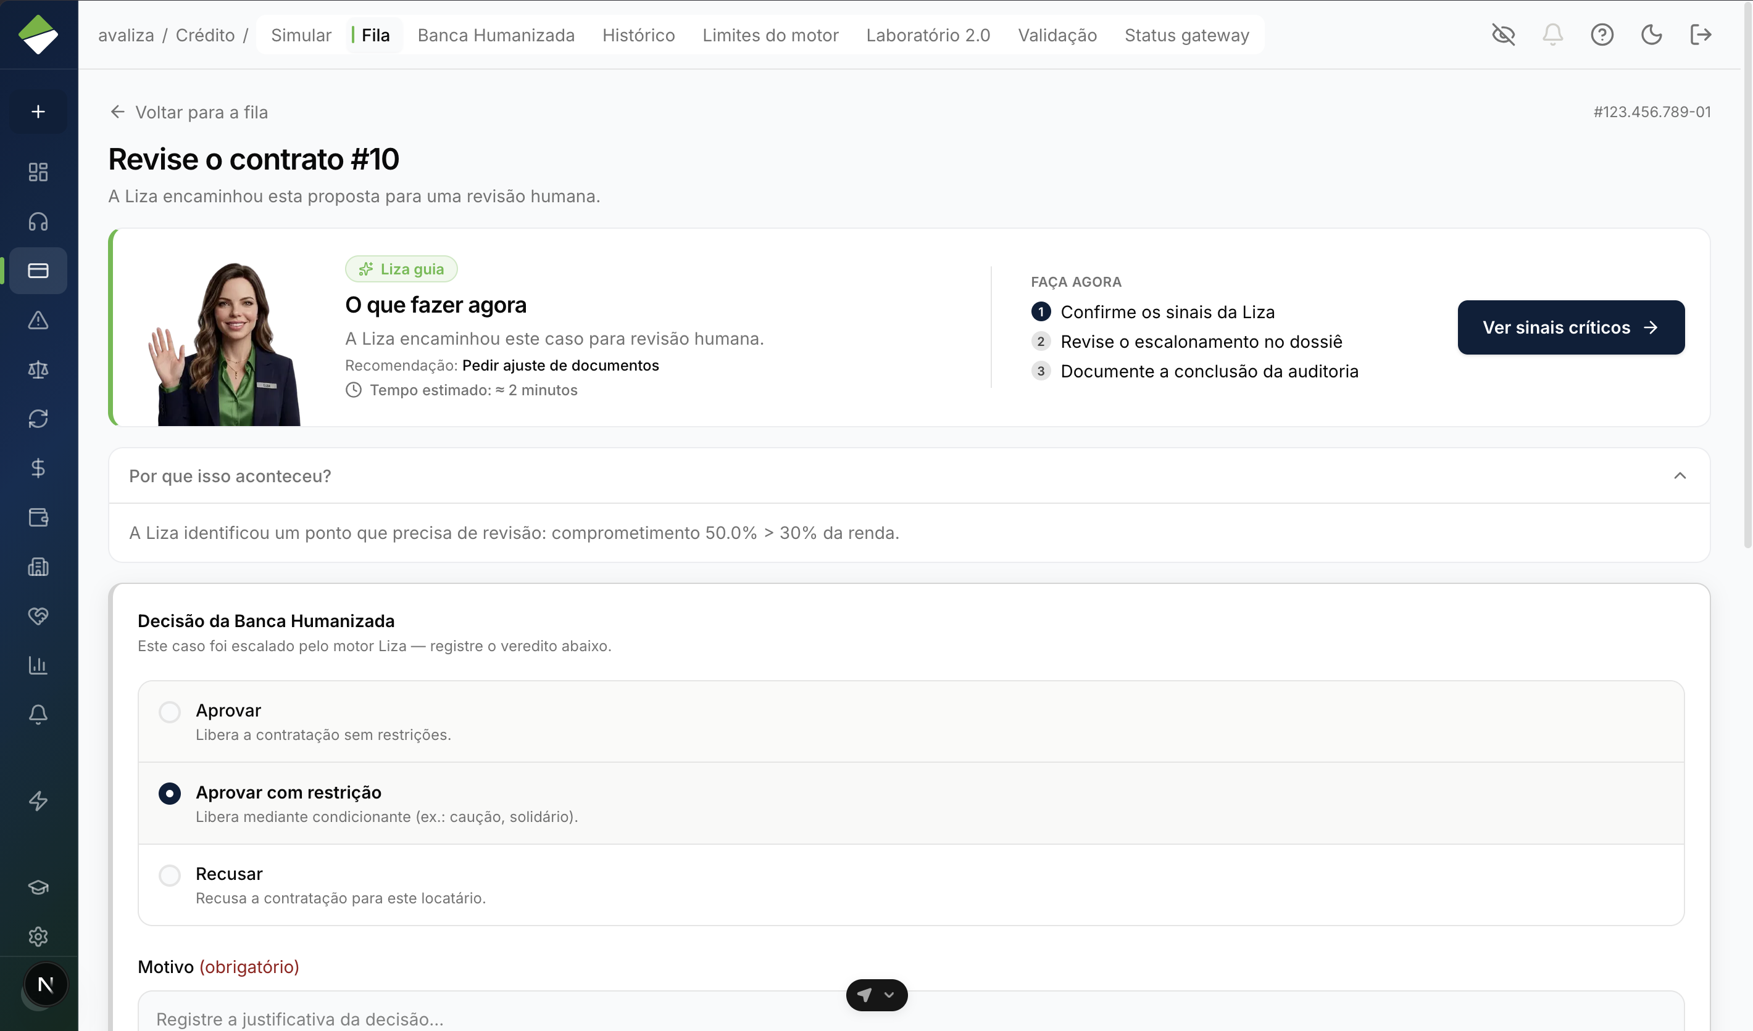
O que aparece  Resumo, dossiê e histórico na mesma tela. Painel: Aprovar, Aprovar com restrição ou Recusar. Restritivas pedem justificativa. | O que você faz  Leia o motor, escolha a decisão, escreva o motivo quando for restritiva e confirme. A decisão é imutável. | O que muda  O portal da imobiliária recebe o resultado sozinho. Não mande print no grupo.
Como fazer
1. Percorra Resumo → Dossiê → Histórico.
2. Escolha a decisão no painel da banca.
3. Nas restritivas, preencha o motivo.
4. Confirme. Não dá para desfazer.

Banca Humanizada
avaliza.app/credito/banca-humanizada
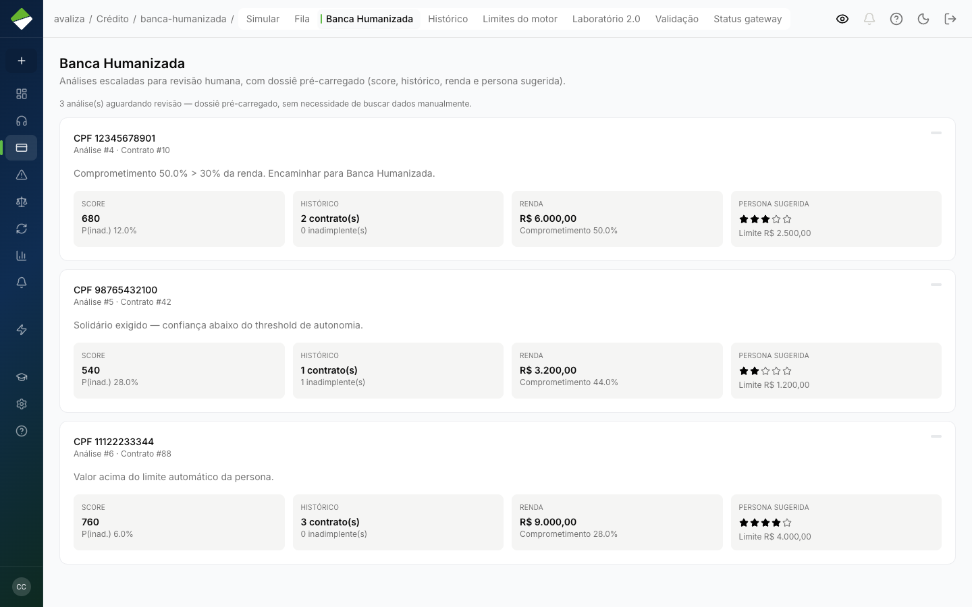
O que aparece  Só os casos que o motor não fechou sozinho. | O que você faz  É a mesa do dia. Tudo o que está aqui precisa de gente. | O que muda  O fácil já saiu no NP6. Aqui só entra o que escala.

Análise avulsa
avaliza.app/credito/analisar
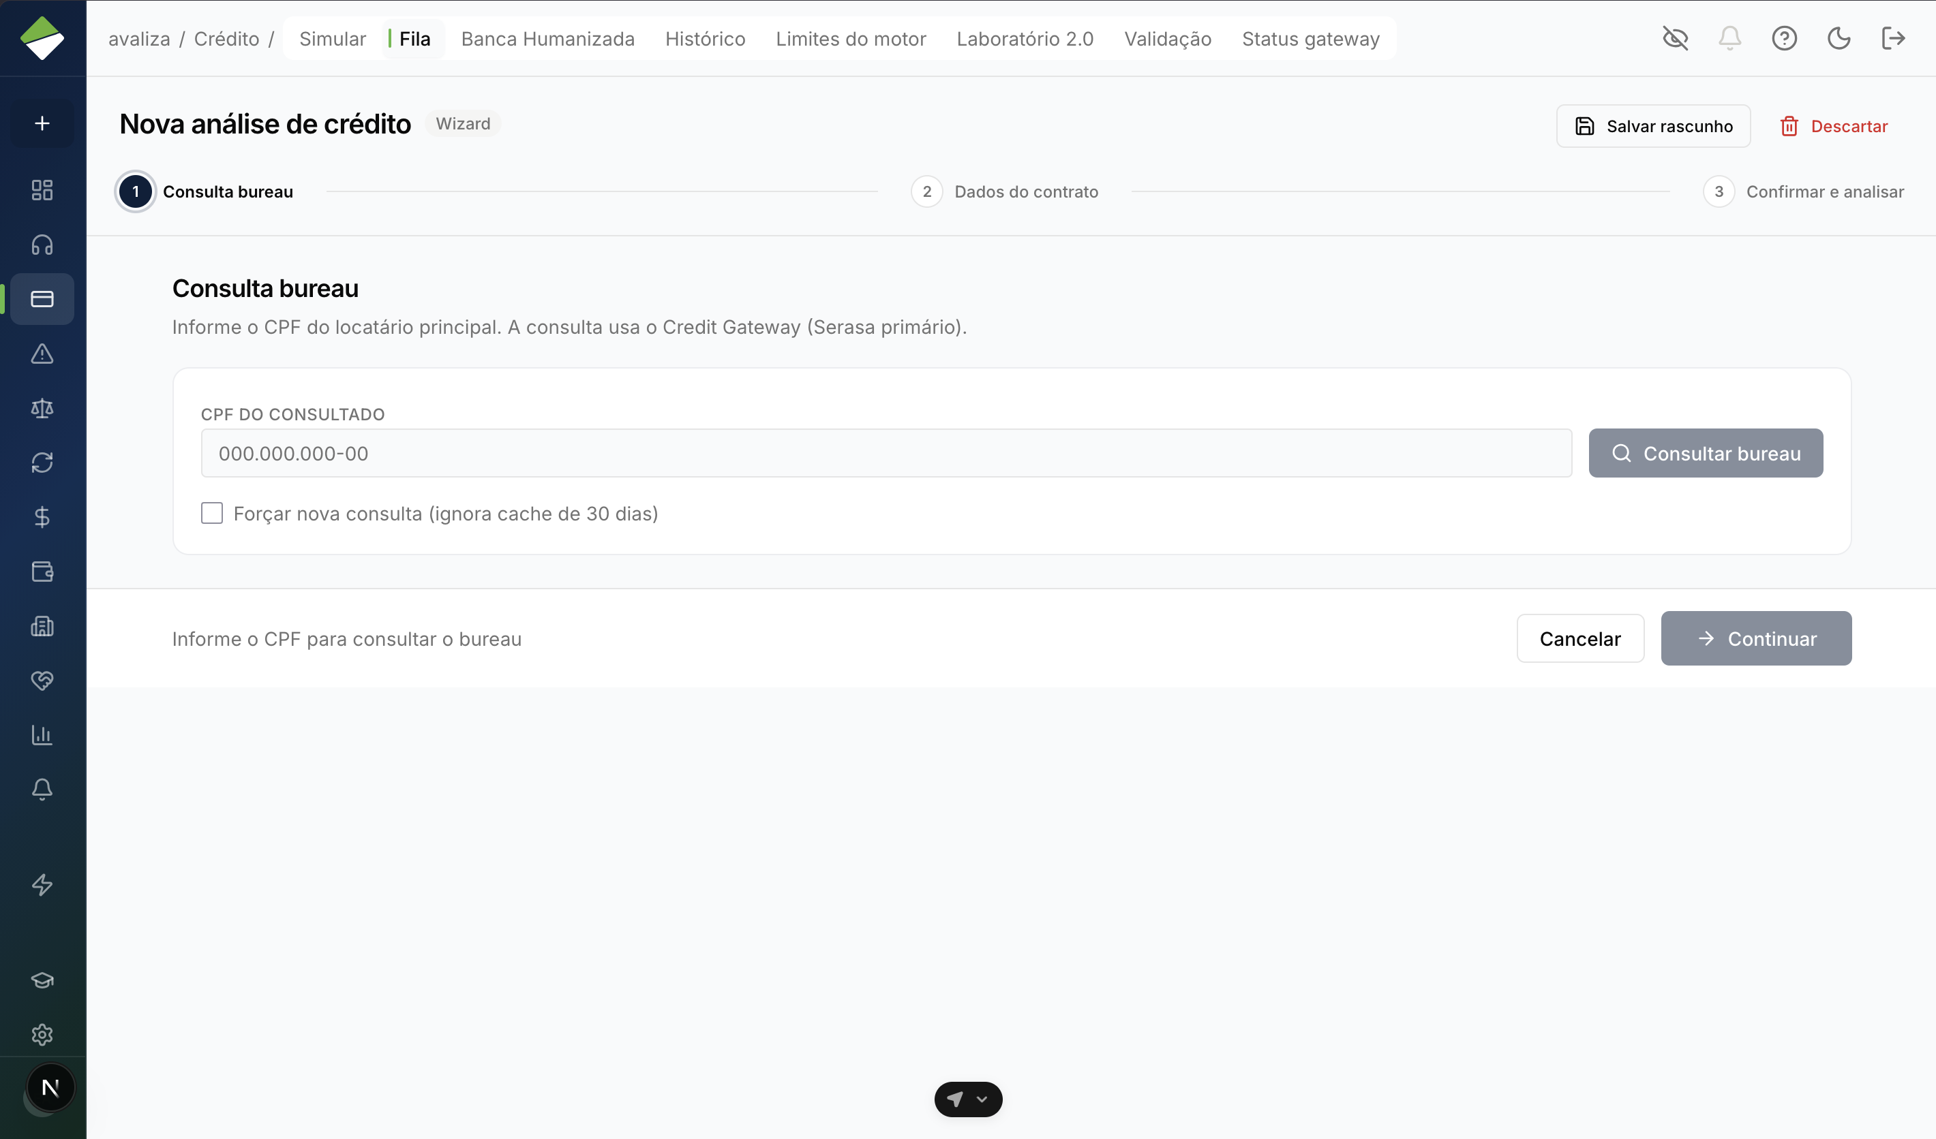
O que aparece  Consulta pontual (CPF / proposta) fora da fila da banca. | O que você faz  Use para checar um pretendente sem abrir a esteira completa. | O que muda  Não substitui a decisão da banca no caso escalado.

Simular
avaliza.app/credito/simular
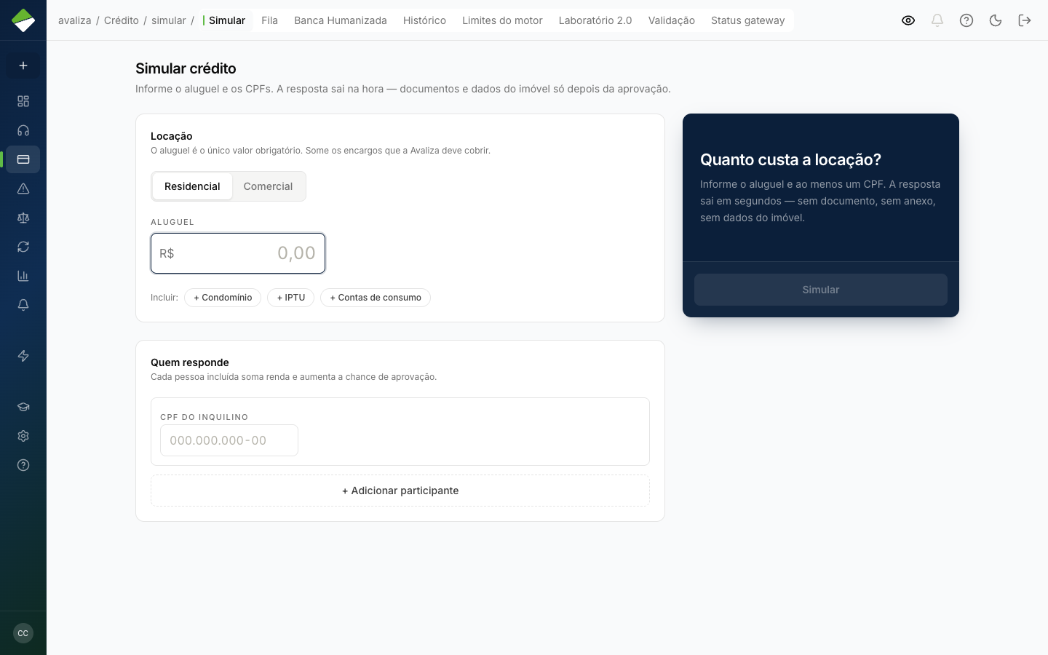
O que aparece  Simulação de plano e renda sem gravar proposta. | O que você faz  Apoie o comercial quando pedirem um “e se” antes de abrir NP. | O que muda  Simular não é decidir. Decisão continua na fila/banca.

Histórico auditado
avaliza.app/credito/historico
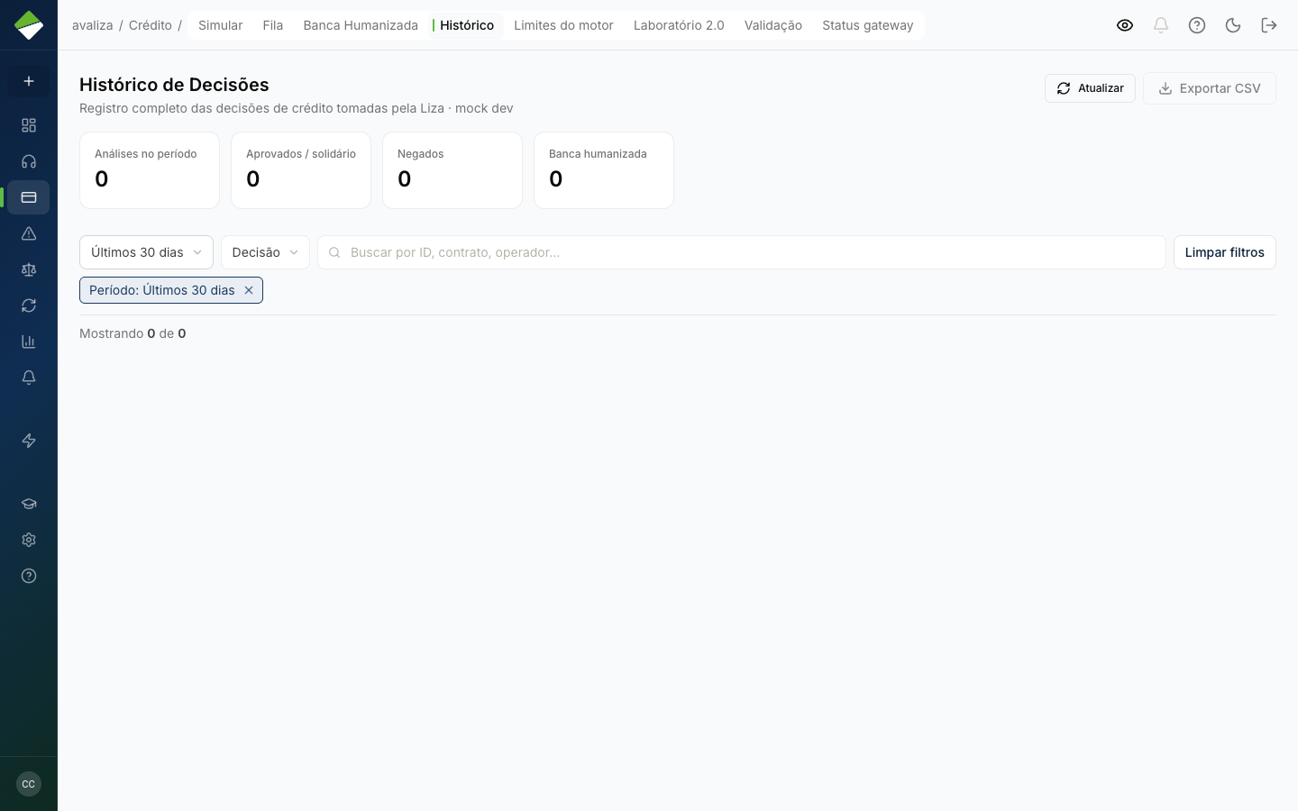
O que aparece  Log de decisões, consultas e origem do bureau (Serasa ou fallback). | O que você faz  Use quando alguém perguntar “quem decidiu isso e por quê”. | O que muda  A trilha não depende de e-mail.

Limites do motor
avaliza.app/credito/thresholds
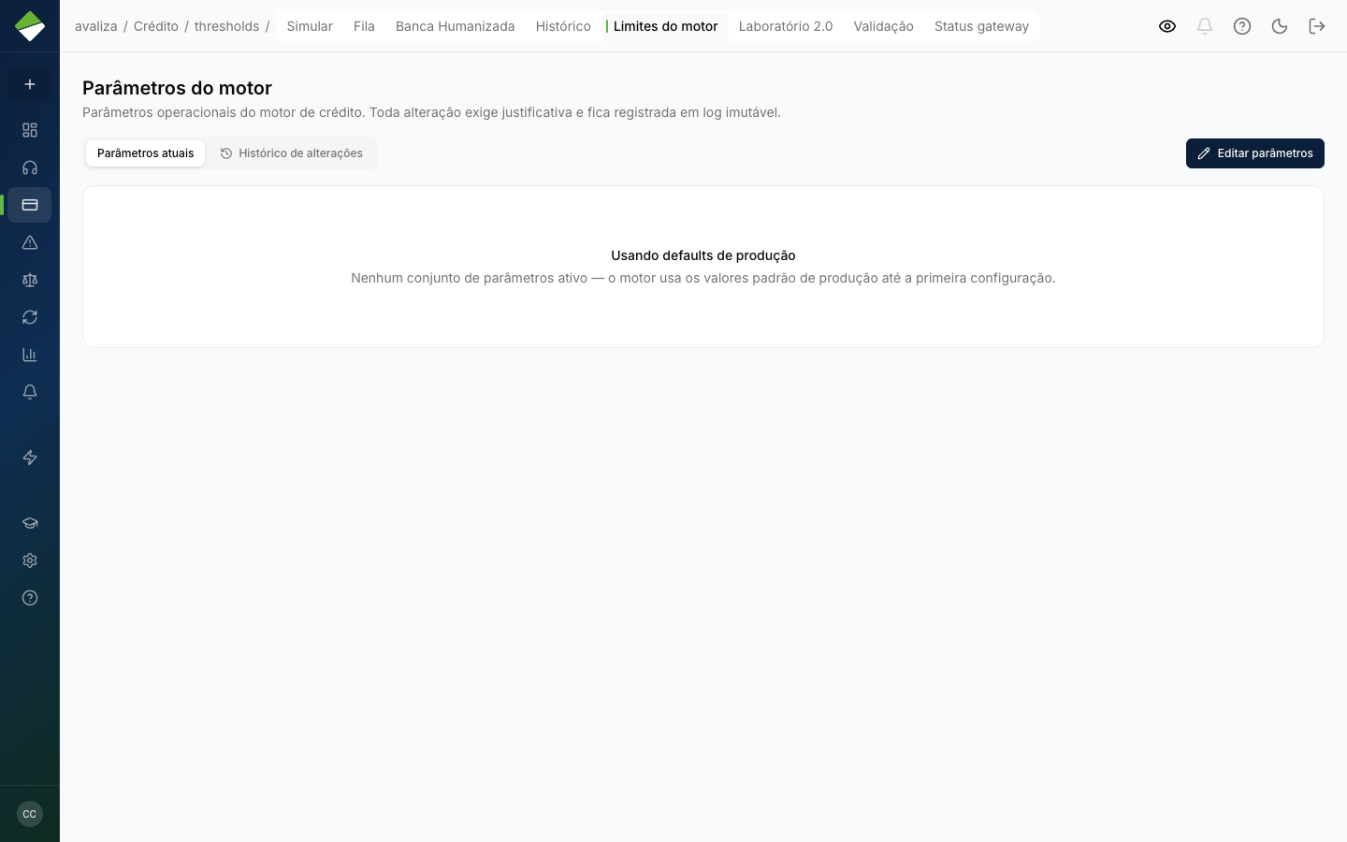
O que aparece  Parâmetros versionados. Toda alteração fica no log. | O que você faz  Ajuste só com alinhamento. Confirme a versão. | O que muda  O motor deixa de ser “caixa preta de planilha”.

Laboratório 2.0
avaliza.app/credito/laboratorio
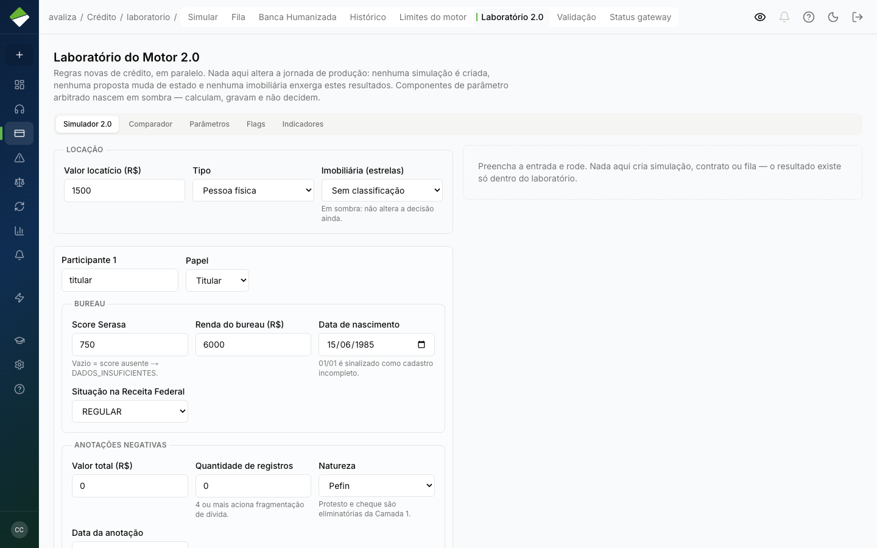
O que aparece  Motor 2.0 em paralelo. Não decide proposta real. | O que você faz  Compare resultados. Nunca trate o laboratório como banca. | O que muda  Imobiliária não vê esta tela — evita divergência na ponta.

Serasa
avaliza.app/credito/serasa
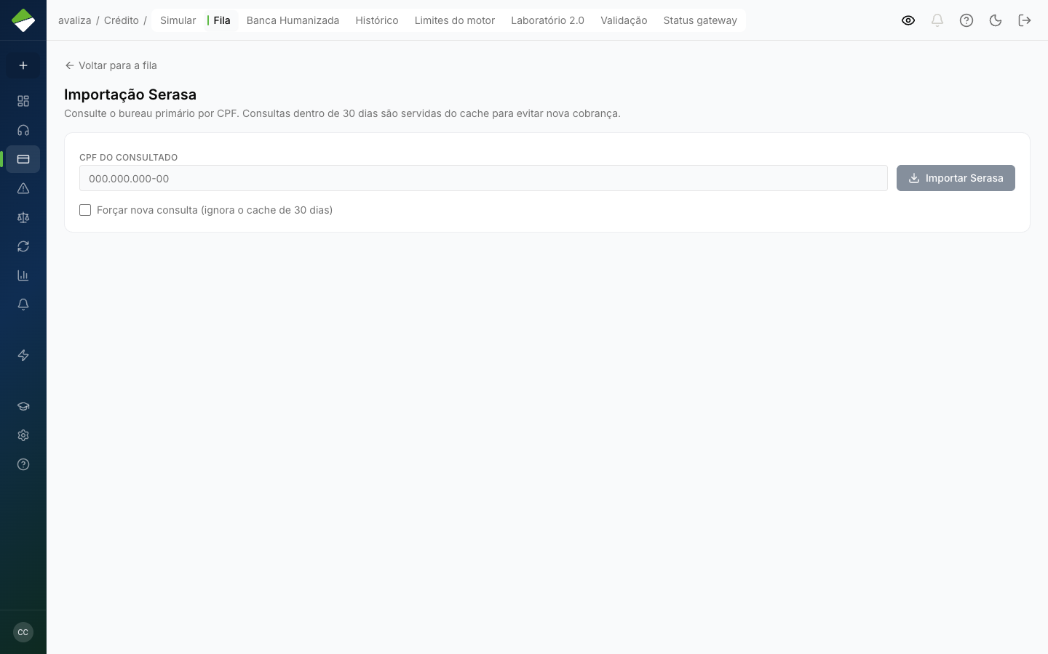
O que aparece  Consulta/importação de CPF com cache. | O que você faz  Consulte. Não dispare consulta nova se o histórico já cobre. | O que muda  Bureau real, não print de PDF.

Status do gateway
avaliza.app/credito/gateway
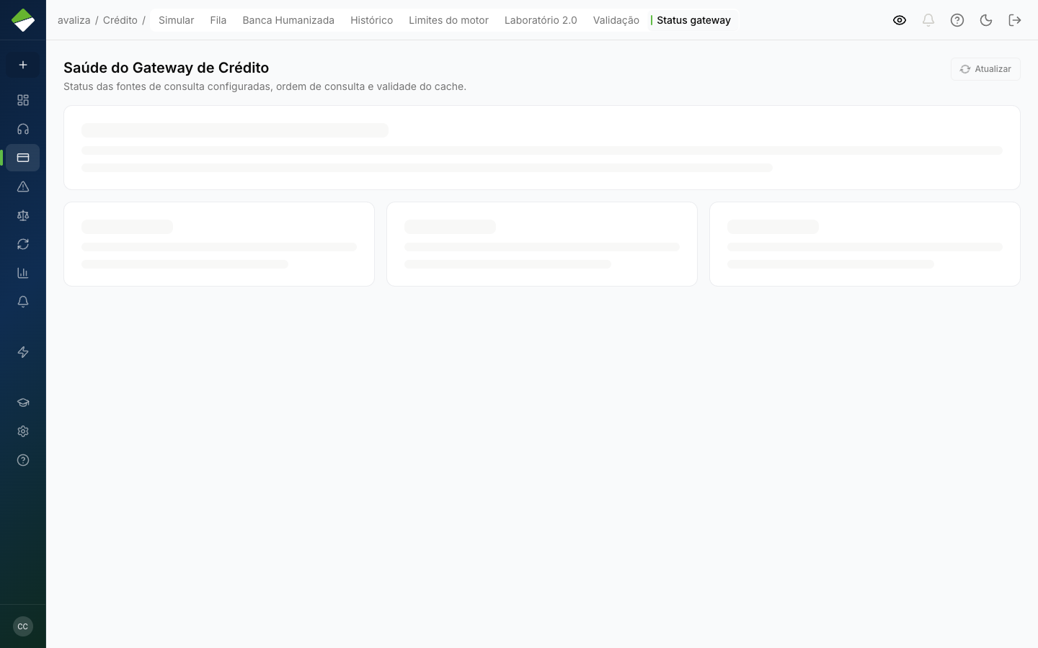
O que aparece  Saúde dos conectores (online / degradado / erro). | O que você faz  Se estiver degradado, leia a origem da consulta no dossiê antes de decidir. | O que muda  Você vê quando o motor está no fallback.

Validação
avaliza.app/credito/validacao
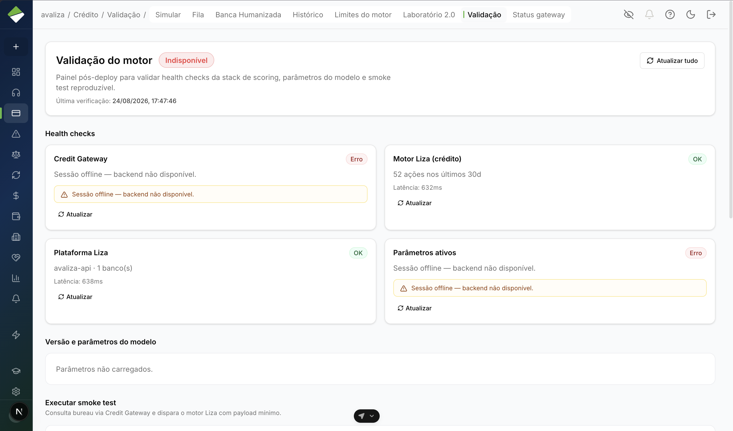
O que aparece  Smoke de Liza, métricas e gateway. | O que você faz  Use em homologação ou quando o motor “parecer estranho”. | O que muda  Problema de infra não vira achismo de crédito.

Fila de ativação
avaliza.app/ativacao
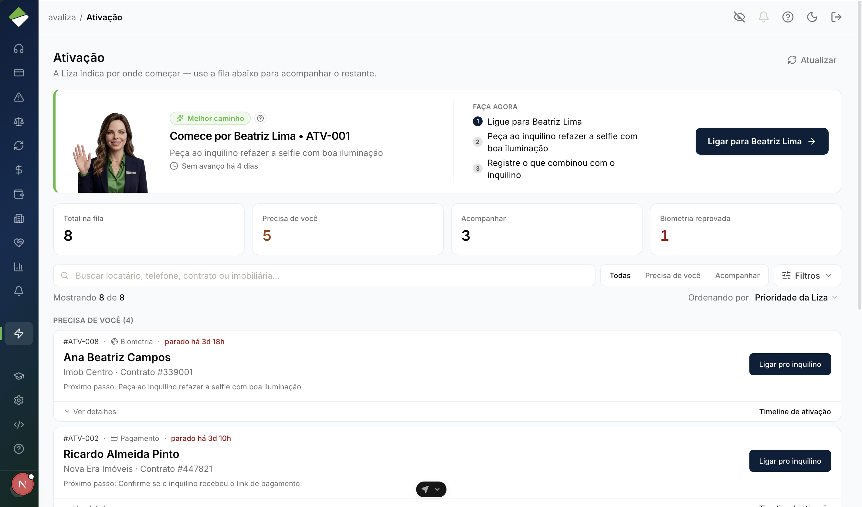
O que aparece  Inquilinos no meio do link mágico (cadastro, biometria, termos, pagamento). | O que você faz  Reenvie link ou acione o corretor nos parados. Você não ativa no lugar do inquilino. | O que muda  Ativação travada deixa de ser surpresa no D+3.

Para quem você passa a bola
- Imobiliária: resultado da análise no portal, sem WhatsApp.
- Inquilino: link de ativação depois da aprovação/contrato.
- Financeiro: cobrança de setup nasce depois da assinatura/ativação.

Não faça
- Desfazer decisão da banca. É imutável — abra caso novo só se o negócio mudar de verdade.
- Tratar o Laboratório 2.0 como decisão da proposta.
- Aprovar no grupo e registrar depois. O registro é a decisão.

Checklist diário  • Zerar a fila da banca por SLA.  • Olhar ativação parada.  • Conferir gateway se houver escala anômala. | Checklist semanal  • Revisar histórico de decisões restritivas.  • Conferir versão dos limites do motor. | Como entrar  Dev-login → Carla Crédito (ou conta de analista em staging). Em produção o menu só mostra o que o papel autoriza.
Playbook operacional · telas do produto em agosto/2026 · inclui Loops 0–5 da PRD (cobertura dupla camada, exoneração, CAP/borderô, bonificação, recuperação, pré-cobrança).

